Садовский Олег Александрович
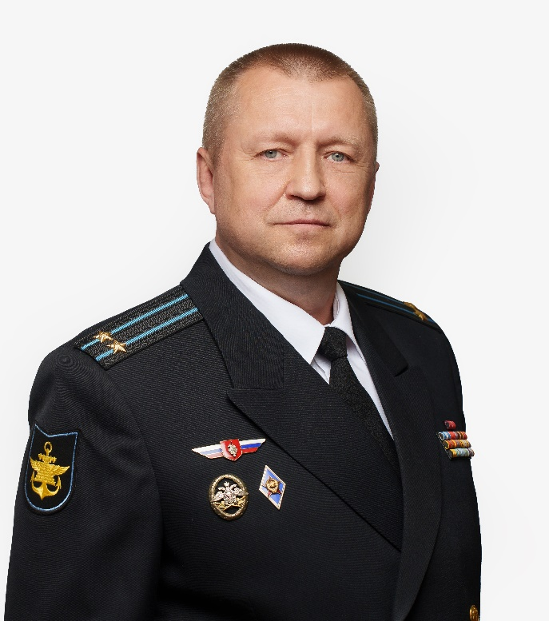
Дата рождения: 28 июня 1965 года, образование высшее профессиональное.
Высшее образование получал в Воронежском высшем военном авиационном инженерном училище с 1982 по 1986 год.
С 1982 года по настоящее время проходит службу в Вооруженным Силах Российской Федерации. С 2014 года руководит батальоном аэродромно-технологического обеспечения войсковой части 49371.
Член совета ветеранов гарнизона Остафьево с 2014 года
Председатель управляющего совета СОШ № 2022 гарнизона Остафьево с 2021 года.
Награжден медалью ордена «За заслуги перед отечеством II степени», медалью «В память 850-летия Москвы», медалью «300 лет Российскому Флоту»

Управление экономики и закупок
Начальник Управления | Барышева Ирина Вячеславовна | 8(495) 867-23-45 8(495) 542-51-00 доб. 129
Заместитель начальника Управления | Лещинская Светлана Ивановна | 8(495) 867-16-42
Консультант | Краснопер Светлана Васильевна | 8(495) 867-23-45
Консультант | Фирсанова Татьяна Васильевна | 8(495) 867-37-80
Главный специалист | Кривицкая Вера Ивановна | 8(495) 867-16-42
Главный специалист | Пешкова Светлана Сергеевна | 8(495) 867-37-80
Сектор внутреннего финансового контроля
Заведующий сектором | Глевич Кирилл Анатольевич | 8(495) 867-37-80

Управление строительства и архитектуры
Начальник управления | Швейгольц Алла Рафаиловна | 8 (495) 867-00-53 доб.145
Заместитель начальника управления | Чеснокова Ирина Николаевна | 8 (495) 867-00-53 доб.117
Консультант | Кондрашова Юлия Михайловна | 8 (495) 867-00-53 доб.117
Консультант | Конышева Светлана Владимировна | 8 (495) 867-00-53 доб.113
Консультант | Машкова Елена Анатольевна | 8 (495) 867-00-53 доб.117
Главный специалист | Орличенко Александр Константинович | 8 (495) 867-00-53 доб.117
Главный эксперт | Высоцкая Наталья Валерьевна | 8 (495) 867-00-53 доб.117

Управление торговли и услуг
Начальник Управления | Ранкова Лариса Анатольевна | 8 (495) 867-00-53  доб.115
Консультант | Кузнецова Марина Борисовна  Юрина Ирина Александровна | 8 (495) 867-00-53  доб.105, 160
Главный специалист | Соковцов Дмитрий Геннадиевич  Соловьев Борис Владимирович | 8 (495) 867-00-53  доб.105, 160

Управление коммунального хозяйства и благоустройства
Управление благоустройства
Заместитель начальника Управления | Мурадян Эмиль Гарриевич | 8 (495) 867-00-53 доб.116
Главный специалист | Горшков Максим Сергеевич | 8 (495) 867-00-53 доб.139
Главный специалист | Маслов Антон Александрович | 8 (495) 867-00-53 доб.139
Главный специалист | Дмитриев Александр Игоревич | 8 (495) 867-00-53 доб.139
Главный специалист | Магомедова Марина Исмаиловна
Управление эксплуатации многоквартирных домов
Начальник управления
Заместитель начальника Управления | Хрычева Валентина Ивановна | 8 (495) 867-00-53 доб.127
Консультант | Князева Оксана Александровна | 8 (495) 867-00-53 доб.114
Главный специалист | Иванова Елена Юрьевна | 8 (495) 867-00-53 доб.114
Консультант | Михайлова Наталья Юрьевна
Главный специалист | Королева Виктория Вячеславовна | 8 (495) 867-00-53 доб.139

Управление муниципальной службы и кадров
Управление муниципальной службы и кадров
Начальник управления | Никонова Тамара Васильевна | 8 (495)542-51-04
Консультант | Киселева Ольга Олеговна | 8 (495)542-51-04
Консультант | Цехер Ольга Николаевна | 8 (495)542-51-04
Архивный сектор
Архивный сектор Управления муниципальной службы и кадров городского округа Щербинка
Адрес: г.о. Щербинка, ул. Пушкинская, д.3
Телефон: 8 (495) 867-16-41
Приемные дни:
Вторник с 8-30 до 16-30 (физические лица)
Четверг с 8-30 до 16-30 (юридические лица)
перерыв на обед с 13-00 до 13-45
Заведующий сектором | Леонова Наталья Александровна | 8 (495) 867-16-41
Главный специалист | Вишерова Ольга Владимировна | 8 (495) 867-16-41

Управление муниципального имущества
Начальник управления | Шатилова Галина Евгеньевна | 8(495) 542-51-00 доб. 111
Консультант | Казанцева Елена Николаевна | 8(495) 542-51-00 доб. 142
Консультант | Федорова Ольга Андреевна | 8(495) 542-51-00 доб. 118
Главный специалист | Тыняева Наталья Викторовна | 8(495) 542-51-00 доб. 142

Управление развития социальной сферы
Начальник Управления | Мельцева Ирина Владимировна | 8 (495) 867-00-53 доб.146
Заместитель начальника Управления | Белов Александр Васильевич | 8 (495) 867-00-53 доб.140
Консультант
Консультант | Горчилина Светлана Константиновна | 8(495)867-00-53 доб.140
Главный специалист |  | 8 (495) 867-00-53 доб.104
Главный специалист | Радайкина Кристина Олеговна | 8 (495) 867-00-53 доб.124
Главный специалист | Киселев Владислав Юрьевич | 8(495)867-00-53 доб.140

Подведомственные учреждения культурно - досугового и библиотечного типа
Наименование учреждения | Фото | Адрес | Директор | Контакты  (тел., эл. почта, сайт)
Муниципальное учреждение культуры «Дворец культуры городского округа Щербинка в городе Москве» | 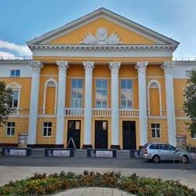 | 108851, г. Москва, г. Щербинка, ул. Театральная д. 1А | Свиридов Валерий Павлович | 8-(495)-867-03-23 myk_dk_sherbinka@mail.ru https://дворец-культуры.рф
Филиал «Муниципальное учреждение культуры «Дворец культуры городского округа Щербинка в городе Москве»» | 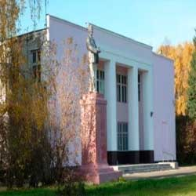 | 108852, г. Москва, г. Щербинка, ул. Молодёжная д.1 | Свиридов Валерий Павлович | 8-(495)-849-11-98 myk_dk_sherbinka@mail.ru https://дворец-культуры.рф/
Муниципальное учреждение «Централизованная библиотечная система городского округа Щербинка в городе Москве»  Центральная библиотека | 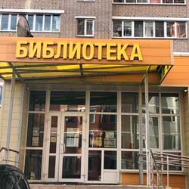 | 108851, г. Москва, г. Щербинка, ул. Юбилейная, д.16 | Трусова Жанна Викторовна | 8 -(495)- 867-07-87 cbs.shcherbinka@gmail.com https://cbs-scherbinka.ru
Муниципальное учреждение «Централизованная библиотечная система городского округа Щербинка в городе Москве»  Библиотека семейного чтения | 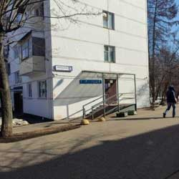 | 108851, г. Москва, г. Щербинка, ул. Люблинская, д. 8 | Трусова Жанна Викторовна | 8 -(495) -867-05-95  cbs.f1-shcherb@mail.ru  https://cbs-scherbinka.ru
Муниципальное учреждение «Централизованная библиотечная система городского округа Щербинка в городе Москве»  Детско-юношеская библиотека | 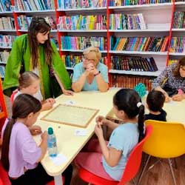 | 108851, г. Москва, г. Щербинка, ул. Спортивная, д. 12 | Трусова Жанна Викторовна | 8- (495)- 867-39-10  cbs.f2-shcherb@mail.ru  https://cbs-scherbinka.ru

